

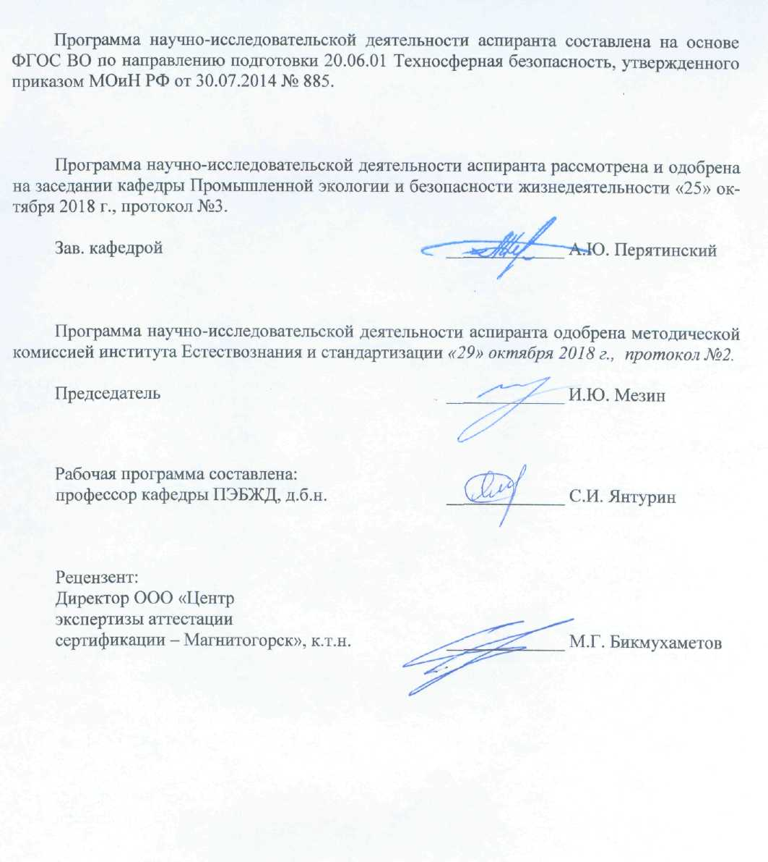

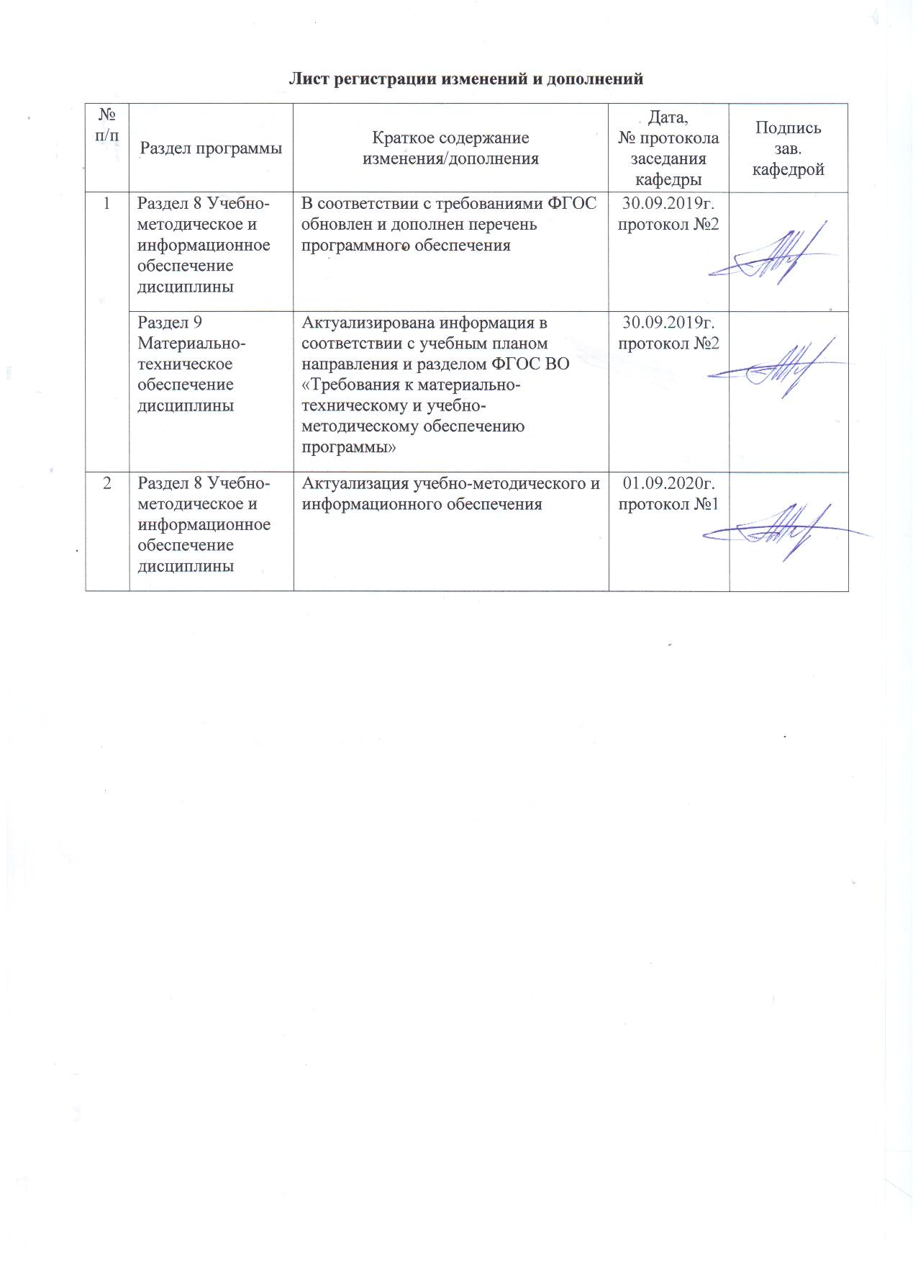

|  |  |
| --- | --- |
| **1** **Цели** **научно-исследовательской** **деятельности** **аспиранта** | |
| Целями научно-исследовательской деятельности и подготовки НКР аспиранта являются:  - получение и реализация навыков самостоятельной научно-исследовательской деятельности, сбора, анализа и обобщения научного материала;  - самостоятельное исследование научного характера, способствующее формированию и актуализации интереса к творческой и научно-исследовательской деятельности, углубленному изучению предмета исследования, приращению научного знания и написание диссертации на соискание ученой степени кандидата наук. | |
|  |  |
| **2** **Место** **научно-исследовательской** **деятельности** **в** **структуре** **образовательной** **программы** **подготовки** **аспиранта** | |
| Научно-исследовательская деятельность аспиранта выполняется в течение всего периода обучения в аспирантуре в соответствии с учебным планом индивидуально, в письменном виде под руководством научного руководителя. Подготовка к научно-исследовательской деятельности предполагает углубленное изучение вопросов, относящихся к предметной области науки, в рамках которой выполняется научное исследование. Выполнение научной деятельности предполагает предварительное овладение набором профессиональных знаний, умений и навыков в результате изучения таких учебных курсов, как: «Методология и информационные технологии в научных исследованиях», «Методы оценки и прогнозирования ресурса безопасности технических систем», «Техносферная безопасность». | |
| Знания, умения и навыки аспирантов, полученные при выполнении научно-исследовательской деятельности, будут необходимы при дальнейшей подготовке к дисциплинам, практикам: | |
| Подготовка к сдаче и сдача государственного экзамена | |
| Представление научного доклада об основных результатах подготовленной НКР | |
| Практика по получению профессиональных умений и опыта профессиональной деятельности | |
|  |  |
| **3** **Компетенции,** **формируемые** **в** **результате** **выполнения** **научно-исследовательской** **деятельности** **и** **планируемые** **результаты** | |
| В результате выполнения научно-исследовательской деятельности у аспиранта должны быть сформированы следующие компетенции: | |
| Структурный  элемент  компетенции | Планируемые результаты обучения |
| УК-4 готовностью использовать современные методы и технологии научной коммуникации на государственном и иностранном языках | |
| Знать | - как применять основные способы работы над языковым и речевым материалом по тематике научного исследования |
| Уметь | - делать сообщения и выстраивать монолог-описание на иностранном языке по соответствующей специализации |
| Владеть | - навыками общения с зарубежными партнёрами по теме научного исследования на одном из иностранных языков |
| УК-5 способностью следовать этическим нормам в профессиональной деятельности | |
| Знать | - как применять на практике правила, образцы, эталоны, порядок внутренней само-регуляции лично-сти на основе этико- гуманистических идеалов в профессиональной деятельности |

|  |  |
| --- | --- |
| Уметь | - применять на практике систему моральных принципов, норм и правил поведения с учетом особенностей его профессиональной деятельности и конкретной ситуации |
| Владеть | - применять общие принципы профессиональной этики, базирующиеся на общечеловеческих нормах морали |
| ОПК-1 владением методологией теоретических и экспериментальных исследований в сфере и по проблемам обеспечения экологической и промышленной безопасности, мониторинга и контроля среды обитания человека | |
| Знать | - законодательные и нормативно-технические акты, регулирующие обеспечение техносферной безопасности, мониторинга и контроля среды обитания человека;  - основные методы и практики экспериментальных исследований в сфере техносферной безопасности |
| Уметь | - применять разработанные методики исследований по проблемам обеспечения эко-логической и промышленной безопасности в профессиональной деятельности;  - корректно выражать и аргументировано обосновывать решения в области техносферной безопасности |
| Владеть | - междисциплинарного применения результатов теоретических и экспериментальных исследований по проблемам техносферной безопасности;  - способами совершенствования теоретических и экспериментальных исследований по проблемам обеспечения экологической и техносферной безопасности;  - практическими навыками использования элементов разработанных методик исследований по проблемам обеспечения экологической и техносферной безопасности на других дисциплинах, на практике |
| ОПК-2 владением культурой научного исследования человекоразмерных систем на основе использования принципов синергетики и трансдисциплинарных технологий, в том числе с использованием новейших информационно-коммуникационных технологий и геоинформационных систем | |
| Знать | - принципы синергетики и трансдисциплинарных технологий;  - знать основные методы и практики исследований человекоразмерных систем с использованием новейших информационно-коммуникационных технологий в сфере техносферной безопасности |
| Уметь | - применять разработанные методики научного исследования человекоразмерных систем с использованием новейших информационно-коммуникационных технологий и геоинформационных систем в профессиональной деятельности;  -корректно выражать и аргументировано обосновывать решения в области техносферной безопасности |

|  |  |
| --- | --- |
| Владеть | - междисциплинарного применения результатов научного исследования человекоразмерных систем;  - способами совершенствования культуры научного исследования человекоразмерных систем с использованием новейших информационно-коммуникационных технологий и геоинформационных систем;  - практическими навыками использования элементов научного исследования человекоразмерных систем на основе использования принципов синергетики и трансдисциплинарных технологий на других дисциплинах, на практике |
| ОПК-3 способностью к разработке методов исследования и их применению в самостоятельной научно-исследовательской работе в сфере обеспечения безопасности с учетом правил соблюдения авторских прав | |
| Знать | - законодательные акты, регулирующие соблюдения авторских прав в научно-исследовательской работе;  -знать методы научно-исследовательской работы в сфере обеспечения безопасности с учетом правил соблюдения авторских прав |
| Уметь | - применять разработанные методы исследования в сфере обеспечения безопасности с учетом соблюдения авторских прав;  - корректно выражать и аргументированно обосновывать решения в области техносферной безопасности |
| Владеть | - междисциплинарного применения результатов разработки в самостоятельной научно-исследовательской работе в сфере обеспечения безопасности;  - практическими навыками использования элементов разработанных методов исследования и их применения в самостоятельной научно- исследовательской работе в сфере обеспечения безопасности на других дисциплинах, на практике |
| ОПК-4 готовностью организовать работу исследовательского коллектива в сфере обеспечения экологической и промышленной безопасности, безопасности труда, защиты в чрезвычайных ситуациях, по проблемам прогнозирования рисков и новых технологий мониторинга техногенных опасностей | |
| Знать | -особенности работы исследовательского коллектива в сфере обеспечения экологической и промышленной безопасности;  - основные принципы организации работы исследовательского коллектива в сфере обеспечения экологической и промышленной безопасности |
| Уметь | - применять разработанные методики в работе исследовательского коллектива в сфере обеспечения экологической и промышленной безопасности;  - корректно выражать и аргументированно обосновывать решения в области техносферной безопасности |
| Владеть | - применения разработанных методик в работе исследовательского коллектива в сфере обеспечения экологической и промышленной безопасности;  - аргументировано обосновывать решения в области техносферной безопасности |
| ПК-1 Исследовать методы и практики и разрабатывать системы информационного обеспечения и управления государственного надзора в области промышленной и пожарной безопасности. | |

|  |  |
| --- | --- |
| Знать | - законодательные и нормативно-технические акты, регулирующие пожарную и промышленную без-опасность на объектах;  -знать основные методы и практики обеспечения и управления государственного надзора промышленной и пожарной безопасности |
| Уметь | - применять разработанные методики надзора и управления в профессиональной деятельности;  - использовать разработанные системы информационного обеспечения в сфере надзора промышленной безопасности на междисциплинарном уровне;  - корректно выражать и аргументированно обосновывать решения в области государственного надзора пожарной и промышленной безопасности |
| Владеть | - междисциплинарного применения результатов разработки информационного обеспечения управления пожарной безопасностью;  - способами совершенствования профессиональных знаний и умений путем использования возможностей информационной среды;  - практическими навыками использования элементов разработанных методик на других дисциплинах |
| ПК-2 Научно обосновывать принципы и способы обеспечения промышленной и пожарной безопасности на предприятиях промышленности, строительства и транспорте. | |
| Знать | - пожарную опасность веществ и материалов и основных технологических процессов и производственного оборудования;  - принципы обеспечения пожарной безопасности при проектировании, строительстве и эксплуатации зданий, предприятий и технологических объектов и на транспорте |
| Уметь | - использовать разработанные принципы обеспечения безопасности в строительстве на междисциплинарном уровне;  - корректно выражать и аргументированно обосновывать решения в области научного обоснования методов и принципов обеспечения безопасности на транспорте |
| Владеть | - междисциплинарного применения результатов разработки новых способов обеспечения промышленной безопасности;  - практическими навыками использования элементов разработанных способов и принципов обеспечения безопасности на других дисциплинах, на практике |
| ПК-3 Исследовать условия и разрабатывать методы управления риском для обеспечения безопасности при технологических процессах и обращении с отходами деятельности предприятия. | |
| Знать | - законодательные и нормативно-технические акты, регулирующие безопасность при технологических процессах и обращении с отходами деятельности;  -знать методы управления риском для обеспечения безопасности при технологических процессах и обращении с отходами деятельности предприятия |

|  |  |
| --- | --- |
| Уметь | - применять разработанные методы управления риском для обеспечения безопасности при технологических процессах и обращении с отходами деятельности предприятия  в профессиональной деятельности;  - использовать разработанные методы управления риском для обеспечения безопасности при технологических процессах и обращении с отходами деятельности предприятия на междисциплинарном уровне. |
| Владеть | - междисциплинарного применения результатов разработки методов управления риском для обеспечения безопасности при технологических процессах и обращении с отходами деятельности предприятия;  - способами совершенствования профессиональных знаний и умений путем использования методов управления риском для обеспечения безопасности при технологических процессах и обращении с отходами деятельности предприятия. |
| ПК-4 Разрабатывать технические средства защиты людей от пожаров и производственного травматизма. | |
| Знать | - средства пожарно-технической защиты, применяемые на промышленных объектах;  - требования по использованию технических средств защиты людей от производственного травматизма. |
| Уметь | - применять разработанные средства защиты людей от производственного травматизма;  - использовать разработанные средства защиты людей на меж- дисциплинарном уровне;  - корректно выражать и аргументировано обосновывать решения в области разработки технических средств защиты людей от пожаров и производственного травматизма |
| Владеть | - междисциплинарного применения результатов разработки новых средств обеспечения промышленной безопасности;  - использования элементов разработанных средств защиты людей от производственного травматизма на практике. |
| ПК-5 Исследовать протекание аварий, процессов самонагревания, самовозгорания, горения, детонации в горных выработках, научно обосновывать и разрабатывать способы и средства предупреждения пожаров на горных предприятиях. | |
| Знать | -основные этапы протекания аварий на горных предприятиях;  - факторы, способствующие возникновению самовозгораний в горных выработках;  - законодательные и нормативно-технические акты, регулирующие безопасность на объектах добычи полезных ископаемых;  -знать основные способы и средства предупреждения на горных предприятиях. |

|  |  |
| --- | --- |
| Уметь | - применять разработанные методики надзора и управления пожарной безопасностью на горнодобывающих предприятиях в профессиональной деятельности;  - использовать разработанные методы и средства пожарной безопасности междисциплинарном уровне в рамках решения горнотехнических задач;  - корректно выражать и аргументировано обосновывать решения в области выбора средств обеспечения пожарной безопасности на горных предприятиях. |
| Владеть | - междисциплинарного применения результатов разработки средств и способов обеспечения безопасности на горных предприятиях;  - практическими навыками использования элементов разработанных способов на других дисциплинах, на практике. |
| ПК-6 Разрабатывать и совершенствовать способы и методы повышения безопасности, методы оценки и прогнозирования ресурса безопасной эксплуатации сложных технических систем опасных производственных объектов. | |
| Знать | -нормативные положения по эксплуатации сложных технических систем опасных производственных объектов;  - способы и методы повышения безопасности сложных технических систем опасных производственных объектов;  - методы оценки и прогнозирования ресурса безопасной эксплуатации сложных технических систем опасных производственных объектов. |
| Уметь | - применять разработанные методологические основы для создания правил по безопасной эксплуатации сложных технических систем опасных производственных объектов в профессиональной деятельности;  - использовать разработанные способы и методы повышения безопасности, методы оценки и прогнозирования ресурса безопасной эксплуатации сложных технических систем опасных производственных объектов на междисциплинарном уровне. |
| Владеть | - междисциплинарного применения результатов разработки новых способов и методов повышения безопасности эксплуатации сложных технических систем опасных производственных;  - практическими навыками использования элементов разработанных способов и методов повышения безопасности, методов оценки и прогнозирования ресурса безопасной эксплуатации сложных технических систем опасных производственных объектов на других дисциплинах, на практике. |
| ПК-7 Разрабатывать методологические основы и нормативные положения для создания правил обеспечения пожарной и промышленной безопасности при строительстве и эксплуатации предприятий и объектов повышенной опасности. | |
| Знать | -нормативные положения по промышленной безопасности при строительстве и эксплуатации объектов повышенной опасности;  - принципы обеспечения пожарной безопасности при проектировании, строительстве и эксплуатации предприятий и объектов повышенной опасности;  - пожарную опасность веществ и материалов и основных технологических процессов при строительстве и эксплуатации объектов повышенной опасности. |

|  |  |
| --- | --- |
| Уметь | - применять разработанные методологические основы для создания правил по безопасной эксплуатации объектов повышенной опасности в профессиональной деятельности;  - использовать разработанные методологические основы промышленной безопасности опасных объектов на междисциплинарном уровне. |
| Владеть | - междисциплинарного применения результатов разработки новых нормативных документов;  - практическими навыками использования элементов разработанных методологических основ на других дисциплинах, на практике. |
| ПК-8 Разрабатывать методологию, принципы, средства и методы оказания психологической помощи населению, пострадавшему в ЧС природного и техногенного характера. | |
| Знать | - основные формы и методы профилактической работы и методы обучения работников по оказанию психологической помощи;  - принципы и методы оказания психологической помощи в ЧС природного и техногенного характера. |
| Уметь | - применять разработанные методологические основы для создания принципов, средств и методов оказания психологической помощи населению, пострадавшему в ЧС природного и техногенного характера;  - использовать разработанные методологические основы оказания психологической помощи населению на междисциплинарном уровне. |
| Владеть | - междисциплинарного применения результатов разработки средств и способов оказания психологической помощи населению, пострадавшему в ЧС;  - практическими навыками использования элементов разработанных способов на других дисциплинах, на практике. |

|  |  |  |  |  |  |
| --- | --- | --- | --- | --- | --- |
| **4** **Структура** **и** **содержание** **научно-исследовательской** **деятельности** **аспиранта** | | | | | |
|  |  |  |  |  |  |
| Общая трудоемкость дисциплины составляет 186 зачетных единиц 6696 акад. часов. | | | | |  |
| Этап выполнения научно-исследовательской деятельности | Курс | Трудоемкость,  часы (ЗЕТ) | Формы контроля  выполнения научно-исследовательской деятельности | Код компетенции | |
| 1. Выбор и утверждение темы научного исследования.  2. Изучение научной литературы и иных информационных источников по исследуемой теме с целью определения актуальной проблемы, которой будет посвящено ис-следование.  3. Постановка цели и задач исследования, определения объекта и предмета научного исследования.  4. Анализ основных подходов, концепций и их эволюции по теме исследования.  5. Выбор методов и инструментов исследования.  6. Разработка и представление аннотированного плана выпускной работы. | 1 | 1188 | Отчет на заседании кафедры | ОПК-2, ПК-1, УК-5, ПК-4 | |
| Итого за курс |  | 1180 | **зао** |  | |
| 1. Сбор данных по теме научно-исследовательской работы.  2. Подготовка теоретико-методологического раздела выпускной работы.  3. Подготовка варианта первой и второй глав (раздела) работы.  4. Участие в научных конференциях.  5. Публикация аспирантом статьи в журналах, входящих в перечень ВАК и в перечень РИНЦ. | 2 | 1296 | Отчет на заседании кафедры  Научные публикации по теме НИД | ОПК-1, ПК-2, УК-4, ПК-3 | |
| Итого за курс |  | 1288 | **зао** |  | |
| 1. Проведение эмпирического исследования по теме научной квалификационной работы, включая обработку, анализ и обобщение полученных результатов.  2. Подготовка варианта третьей главы научной квалификационной работы. | 3 | 1080 | Отчет на заседании кафедры  Выступление на научных семинарах  Участие в научных конференциях с опубликованием тезисов до-кладов | ОПК-3, УК-5, ПК-5, ПК-6 | |
| Итого за курс |  | 1072 | **зао** |  | |
| Подготовка четвертой главы научной квалификационной работы.  Апробация полученных результатов и личного вклада аспиранта в исследование избранной темы через участие в научных конференциях, | 4 | 1728 | Отчет на заседании кафедры  Выступление на научных семинарах  Участие в научных конференциях с опубликованием тезисов докладов | ОПК-4, УК-5, ПК-7, ПК-8 | |

|  |  |  |  |  |
| --- | --- | --- | --- | --- |
| обязательного обсуждения результатов проведенного научного исследования на кафедре. |  |  |  |  |
| Итого за курс |  | 1724 | **зао** |  |
| 1.Составление отчета о научно-исследовательской деятельности.  2. Подготовка рукописи НКР. | 5 | 1404 | Проведение объединенного семинара на кафедре с заслушиванием работы, обсуждение с последующей подготовкой выписки о готовности работы к защите. | ОПК-1, ОПК-2, ОПК-3, ОПК-4, ПК-1, ПК-2, УК-4, УК-5, ПК-3, ПК-4, ПК-5, ПК-6, ПК-7, ПК-8 |
| Итого за курс |  | 1400 | **зао** |  |
| **Итого** |  | 6696 |  |  |

|  |
| --- |
| **5 Образовательные технологии** |
|  |
| Во время подготовки, а также во время проведения научно-исследовательских процедур аспирант осваивает следующие исследовательские технологии: методы сбора данных, методы научного анализа и систематизации данных; технологии реализации научно-исследовательских процедур; методы количественной и качественной обработки полученных данных. |
|  |
| **6** **Оценочные** **средства** **для** **проведения** **промежуточной** **аттестации** |
| Представлены в приложении 1. |
|  |
| **7** **Учебно-методическое** **и** **информационное** **обеспечение** **научно-исследовательской** **деятельности** |
| **а) Основная литература:** |
| 1. Кузнецов, И. Н. Основы научных исследований : учебное пособие для бакалавров / И. Н. Кузнецов. - 5-е изд., пересмотр. - Москва : Издательско-торговая корпорация «Дашков и К°», 2020. - 282 с. - ISBN 978-5-394-03684-2. - Текст : электронный. - URL: <https://znanium.com/catalog/product/1093235> (дата обращения: 01.11.2020). – Режим доступа: по подписке.  2.Основы научных исследований : учебное пособие / Б.И. Герасимов, В.В. Дробышева, Н.В. Злобина [и др.]. — 2-е изд., доп. — Москва : ФОРУМ : ИНФРА-М, 2020. — 271 с. — (Высшее образование: Бакалавриат). - ISBN 978-5-00091-444-1. - Текст : электронный. - URL: <https://znanium.com/catalog/product/1094113> (дата обращения: 01.11.2020). – Режим доступа: по подписке. |
|  |
| **б) Дополнительная литература:** |
| 1. Баранов, Е. Ф. Пожарная безопасность : учебное пособие / Е. Ф. Баранов. - Москва : МГАВТ, 2008. - 128 с. - Текст : электронный. - URL: <https://znanium.com/catalog/product/404106> (дата обращения: 20.10.2020). – Режим доступа: по подписке.  2. Свиридова Т. В. Безопасность и охрана труда [Электронный ресурс] : учебное пособие / Т. В. Свиридова, О. Б. Боброва ; МГТУ. - Магнитогорск : МГТУ, 2017. - 1 электрон. опт. диск (CD-ROM). - Режим доступа: <https://magtu.informsystema.ru/uploader/fileUpload>? name=2732.pdf&show=dcatalogues/1/1132451/2732.pdf&view=true. - Макрообъект.  3.Гринев, В. П. Законодательство о пожарной безопасности и чрезвычайных ситуациях: Словарь-справочник / В.П. Гринев. - Москва : ЦПП, 2009. - 56 с. (e-book) ISBN 5-9685-0024-7. - Текст : электронный. - URL: <https://znanium.com/catalog/product/331978> (дата обращения: 20.10.2020). – Режим доступа: по подписке.  4.Правила пожарной безопасности для объектов торговли и транспорта. - Москва : ИНФРА-М, 2003. - 36 с. (Торговля и общественное питание; Вып. 2(14)). ISBN 5-16-001490-X. - Текст : электронный. - URL: <https://znanium.com/catalog/product/62803> (дата обращения: 20.10.2020). – Режим доступа: по подписке.  5.Пожарно-спасательная техника - Текст : электронный. - URL: <https://znanium.com/catalog/product/814380> (дата обращения: 20.10.2020)  6.Гринев, В. П. Безопасность и саморегулирование в строительстве: новое в порядке допуска к работам, влияющим на безопасность объектов капит... / В.П. Гринев. - Москва : НИЦ Инфра-М, 2012. - 266 с. ISBN 978-5-16-005153-6. - Текст : электронный. - URL: <https://znanium.com/catalog/product/257746> (дата обращения: 20.10.2020). – Режим доступа: по подписке. |

|  |  |  |  |  |
| --- | --- | --- | --- | --- |
|  | | | | |
|  |  |  |  |  |
| **в) Методические указания:** | | | | |
| 1. Мурикова, Т.М. Определение категории помещений и зданий по взрывопожарной опасности [Текст]: метод. указания и варианты заданий для проведения практических занятий по дисциплине «Пожаровзрывобезопасность промышленных предприятий» для студентов специальности 280100 / Т.М. Мурикова; МГТУ, [каф. ПЭиБЖД]. – Магнитогорск, 2006. – 24 с.  2. Мурикова, Т.М. Расчет необходимого времени эвакуации [Текст]: метод. указания для проведения практических занятий / Т.М. Мурикова, О.Б. Прошкина; МГТУ, [каф. ПЭиБЖД]. – Магнитогорск, 2009. – 18 с.  3. Боброва, О.Б. Расчет времени блокирования путей эвакуации опасными факторами пожара [Текст]: методические указания для практических занятий по дисциплине «Пожаробезопасность и теория горения» для студентов направления 20.03.01, а также по дисциплине «Безопасность жизнедеятельности» для студентов всех специальностей и направлений О.Б. Боброва, Т.В. Свиридова. Магнитогорск: Изд- во Магнитогорск. гос. техн. ун-та им. Г.И. Носова, [каф. ПЭиБЖД] 2018. – 30 с.  4. Мурикова, Т.М. Расчет критического времени эвакуации по развитию опасных факторов пожара [Текст]: метод. указания к практическим занятиям по дисциплине «Пожаровзрывобезопасность» для студентов специальности 280100 / Т.М. Мурикова, О.Б. Прошкина; МГТУ, [каф. ПЭиБЖД]. – Магнитогорск, 2010. – 18 с.  5. Арцибашева, М.С. Взрывозащита. Защита от электромагнитных полей и статического электричества [Текст]: методические указания для выполнения практических занятий по дисциплине «БЖД» для студентов всех специальностей / М.С. Арцибашева, В.Х. Валеев, Т.М. Мурикова, Л.А. Ковалёва; ГОУ ВПО МГТУ, [каф. ПЭиБЖД]. – Магнитогорск, 2007. – 56 с.  6. Арцибашева, М.С. Обеспечение взрывобезопасности оборудования [Текст]: методические указания к лабораторной работе по дисциплине «БЖД» для студентов всех специальностей / М.С. Арцибашева, Т.М. Мурикова, Л.А. Ковалёва; ГОУ ВПО МГТУ, [каф. ПЭиБЖД]. – Магнитогорск, 2007. – 10 с. | | | | |
|  |  |  |  |  |
| **г)** **Программное** **обеспечение** **и** **Интернет-ресурсы:** | | | | |
|  | | | | |
|  |  |  |  |  |
| **Программное обеспечение** | | | | |
|  | Наименование ПО | № договора | Срок действия лицензии |  |
|  | MS Windows 7 Professional(для классов) | Д-1227-18 от 08.10.2018 | 11.10.2021 |  |
|  |  |
|  | MS Office 2007 Professional | № 135 от 17.09.2007 | бессрочно |  |
|  | 7Zip | свободно распространяемое ПО | бессрочно |  |
|  | FAR Manager | свободно распространяемое ПО | бессрочно |  |
|  |  |  |  |  |
| **Профессиональные базы данных и информационные справочные системы** | | | | |
|  | Название курса | | Ссылка |  |
|  | Национальная информационно-аналитическая система – Российский индекс научного цитирования (РИНЦ) | | URL: <https://elibrary.ru/project_risc>. asp |  |
|  |  |
|  | Поисковая система Академия Google (Google Scholar) | | URL: <https://scholar.google.ru/> |  |

|  |  |  |  |
| --- | --- | --- | --- |
|  | Электронные ресурсы библиотеки МГТУ им. Г.И. Носова | [http://magtu.ru:8085/marcweb 2/Default.asp](http://magtu.ru:8085/marcweb%202/Default.asp) |  |
|  | Российская Государственная библиотека. Каталоги | [https://www.rsl.ru/ru/4readers /catalogues/](https://www.rsl.ru/ru/4readers%20/catalogues/) |  |
|  | Международная наукометрическая реферативная и полнотекстовая база данных научных изданий «Web of science» | <http://webofscience.com> |  |
|  | Международная реферативная и полнотекстовая справочная база данных научных изданий «Scopus» | <http://scopus.com> |  |
|  | Международная реферативная и полнотекстовая справочная база данных научных изданий «Springer Nature» | <https://www.nature.com/sitein> dex |  |
|  | Международная база справочных изданий по всем отраслям знаний SpringerReference | <http://www.springer.com/refer> ences |  |
|  | Международная база научных материалов в области физических наук и инжиниринга SpringerMaterials | <http://materials.springer.com/> |  |
|  | Международная база полнотекстовых журналов Springer Journals | <http://link.springer.com/> |  |
| **8** **Материально-техническое** **обеспечение** **научно-исследовательской** **деятельности** | | | |
| Материально-техническое обеспечение необходимое для выполнения научно-исследовательской деятельности: | | | |
| Компьютерный класс  Персональные компьютеры с пакетом MSOffice и выходом в Интернет  Аудитории для самостоятельной работы: компьютерные классы; читальные залы библиотеки  Персональные компьютеры с пакетом MSOffice, выходом в Интернет и с доступом в электронную информационно-образовательную среду университета | | | |

**Приложение 1**

**а) Оценочные средства для проведения промежуточной аттестации**

|  |  |  |
| --- | --- | --- |
| Структурный элемент компетенции | Планируемые результаты обучения | Оценочные средства |
| **УК-4 готовностью использовать современные методы и технологии научной коммуникации на государственном и иностранном языках** | | |
| Знать | - как применять основные способы работы над языковым и речевым материалом по тематике научного исследования | Индивидуальный план-график работы. Собеседование. |
| Уметь | - делать сообщения и выстраивать монолог-описание на иностранном языке по соответствующей специализации | Индивидуальный план-график работы.  Анализ основных направлений и тематики диссертационных исследований. Собеседование,  проверка умений. |
| Владеть | - навыками общения с зарубежными партнёрами по теме научного исследования на одном из иностранных языков | Собеседование, проверка умений. |
| **УК-5 - способностью следовать этическим нормам в профессиональной деятельности** | | |
| Знать | - как применять на практике правила, образцы, эталоны, порядок внутренней само-регуляции личности на основе этико- гуманистических идеалов в профессиональной деятельности | Индивидуальный план-график работы. Собеседование. |
| Уметь | - применять на практике систему моральных принципов, норм и правил поведения с учетом особенностей его профессиональной деятельности и конкретной ситуации | Индивидуальный план-график работы.  Собеседование,  проверка умений. |
| Владеть | - применять общие принципы профессиональной этики, базирующиеся на общечеловеческих нормах морали | Анализ теоретических основ и проблематики современных комплексных исследований.  Собеседование, проверка умений. |
| **ОПК-1 владением методологией теоретических и экспериментальных исследований в сфере и по проблемам обеспечения экологической и промышленной безопасности, мониторинга и контроля среды обитания человека** | | |
| Знать | - законодательные и нормативно-технические акты, регулирующие обеспечение техносферной безопасности, мониторинга и контроля среды обитания человека;  - основные методы и практики экспериментальных исследований в сфере техносферной безопасности | Индивидуальный план-график работы. Собеседование. |
| Уметь | - применять разработанные методики исследований по проблемам обеспечения эко-логической и промышленной безопасности в профессиональной деятельности;  - корректно выражать и аргументировано обосновывать решения в области техносферной безопасности | Индивидуальный план-график работы.  Анализ основных направлений и тематики диссертационных исследований. Собеседование,  проверка умений. |
| Владеть | - междисциплинарного применения результатов теоретических и экспериментальных исследований по проблемам техносферной безопасности;  - способами совершенствования теоретических и экспериментальных исследований по проблемам обеспечения экологической и техносферной безопасности;  - практическими навыками использования элементов разработанных методик исследований по проблемам обеспечения экологической и техносферной безопасности на других дисциплинах, на практике | Анализ теоретических основ и проблематики современных комплексных исследований.  Собеседование, проверка умений. |
| **ОПК-2 владением культурой научного исследования человекоразмерных систем на основе использования принципов синергетики и трансдисциплинарных технологий, в том числе с использованием новейших информационно-коммуникационных технологий и геоинформационных систем** | | |
| Знать | - принципы синергетики и трансдисциплинарных технологий;  - знать основные методы и практики исследований человекоразмерных систем с использованием новейших информационно-коммуникационных технологий в сфере техносферной безопасности | Индивидуальный план-график работы. Собеседование. |
| Уметь | - применять разработанные методики научного исследования человекоразмерных систем с использованием новейших информационно-коммуникационных технологий и геоинформационных систем в профессиональной деятельности;  -корректно выражать и аргументировано обосновывать решения в области техносферной безопасности | Индивидуальный план-график работы.  Анализ основных направлений и тематики диссертационных исследований. Собеседование,  проверка умений. |
| Владеть | - междисциплинарного применения результатов научного исследования человекоразмерных систем;  - способами совершенствования культуры научного исследования человекоразмерных систем с использованием новейших информационно-коммуникационных технологий и геоинформационных систем;  - практическими навыками использования элементов научного исследования человекоразмерных систем на основе использования принципов синергетики и трансдисциплинарных технологий на других дисциплинах, на практике | Анализ теоретических основ и проблематики современных комплексных исследований.  Собеседование, проверка умений. |
| **ОПК-3 способностью к разработке методов исследования и их применению в самостоятельной научно-исследовательской работе в сфере обеспечения безопасности с учетом правил соблюдения авторских прав** | | |
| Знать | - законодательные акты, регулирующие соблюдения авторских прав в научно-исследовательской работе;  -знать методы научно-исследовательской работы в сфере обеспечения безопасности с учетом правил соблюдения авторских прав | Индивидуальный план-график работы. Собеседование. |
| Уметь | - применять разработанные методы исследования в сфере обеспечения безопасности с учетом соблюдения авторских прав;  - корректно выражать и аргументированно обосновывать решения в области техносферной безопасности | Индивидуальный план-график работы. Формулировка основных положений исследования. Собеседование, демонстрация умений. |
| Владеть | - междисциплинарного применения результатов разработки в самостоятельной научно-исследовательской работе в сфере обеспечения безопасности;  - практическими навыками использования элементов разработанных методов исследования и их применения в самостоятельной научно- исследовательской работе в сфере обеспечения безопасности на других дисциплинах, на практике | Организация (этапы) исследовательской работы. Собеседование, Демонстрация умений. |
| **ОПК-4 готовностью организовать работу исследовательского коллектива в сфере обеспечения экологической и промышленной безопасности, безопасности труда, защиты в чрезвычайных ситуациях, по проблемам прогнозирования рисков и новых технологий мониторинга техногенных опасностей** | | |
| Знать | -особенности работы исследовательского коллектива в сфере обеспечения экологической и промышленной безопасности;  - основные принципы организации работы исследовательского коллектива в сфере обеспечения экологической и промышленной безопасности | Индивидуальный план-график работы. Собеседование. |
| Уметь | - применять разработанные методики в работе исследовательского коллектива в сфере обеспечения экологической и промышленной безопасности;  - корректно выражать и аргументированно обосновывать решения в области техносферной безопасности | Индивидуальный план-график работы.  Анализ основных направлений и тематики диссертационных исследований. Собеседование,  проверка умений. |
| Владеть | - применения разработанных методик в работе исследовательского коллектива в сфере обеспечения экологической и промышленной безопасности;  - аргументировано обосновывать решения в области техносферной безопасности | Анализ теоретических основ и проблематики современных комплексных исследований.  Собеседование, проверка умений. |
| **ПК-1 Исследовать методы и практики и разрабатывать системы информационного обеспечения и управления государственного надзора в области промышленной и пожарной безопасности.** | | |
| Знать | - законодательные и нормативно-технические акты, регулирующие пожарную и промышленную без-опасность на объектах;  -знать основные методы и практики обеспечения и управления государственного надзора промышленной и пожарной безопасности | Индивидуальный план-график работы. Представление методов исследования. Собеседование |
| Уметь | - применять разработанные методики надзора и управления в профессиональной деятельности;  - использовать разработанные системы информационного обеспечения в сфере надзора промышленной безопасности на междисциплинарном уровне;  - корректно выражать и аргументированно обосновывать решения в области государственного надзора пожарной и промышленной безопасности | Индивидуальный план-график работы. Письменный анализ результатов проведенного этапа НИР. |
| Владеть | - междисциплинарного применения результатов разработки информационного обеспечения управления пожарной безопасностью;  - способами совершенствования профессиональных знаний и умений путем использования возможностей информационной среды;  - практическими навыками использования элементов разработанных методик на других дисциплинах | Письменный отчет о прохождении работы. Обзор литературы по проблеме исследования. Доклад. Собеседование, проверка умений. |
| **ПК-2 Научно обосновывать принципы и способы обеспечения промышленной и пожарной безопасности на предприятиях промышленности, строительства и транспорте.** | | |
| Знать | - пожарную опасность веществ и материалов и основных технологических процессов и производственного оборудования;  - принципы обеспечения пожарной безопасности при проектировании, строительстве и эксплуатации зданий, предприятий и технологических объектов и на транспорте | Индивидуальный план-график работы. Обоснование плана исследовательской работы. Описание хода НИР, методов исследования изучаемой проблемы. |
| Уметь | - использовать разработанные принципы обеспечения безопасности в строительстве на междисциплинарном уровне;  - корректно выражать и аргументированно обосновывать решения в области научного обоснования методов и принципов обеспечения безопасности на транспорте | Письменный анализ положительных моментов и недостатков в работе. Собеседование, проверка умений. |
| Владеть | - междисциплинарного применения результатов разработки новых способов обеспечения промышленной безопасности;  - практическими навыками использования элементов разработанных способов и принципов обеспечения безопасности на других дисциплинах, на практике | Письменный отчет о ходе НИР, методик и технологий изучаемой проблемы. |
| **ПК-3 Исследовать условия и разрабатывать методы управления риском для обеспечения безопасности при технологических процессах и обращении с отходами деятельности предприятия.** | | |
| Знать | - законодательные и нормативно-технические акты, регулирующие безопасность при технологических процессах и обращении с отходами деятельности;  -знать методы управления риском для обеспечения безопасности при технологических процессах и обращении с отходами деятельности предприятия | Обзор литературы по проблеме исследования. Доклад. Собеседование. |
| Уметь | - применять разработанные методы управления риском для обеспечения безопасности при технологических процессах и обращении с отходами деятельности предприятия  в профессиональной деятельности;  - использовать разработанные методы управления риском для обеспечения безопасности при технологических процессах и обращении с отходами деятельности предприятия на междисциплинарном уровне. | Индивидуальный план-график работы. Письменный отчет о работе. Представление опубликованных работ (тезисы, статьи). |
| Владеть | - междисциплинарного применения результатов разработки методов управления риском для обеспечения безопасности при технологических процессах и обращении с отходами деятельности предприятия;  - способами совершенствования профессиональных знаний и умений путем использования методов управления риском для обеспечения безопасности при технологических процессах и обращении с отходами деятельности предприятия. | Индивидуальный план-график работы. Представление опубликованных работ (статьи ВАК РФ). |
| **ПК-4 Разрабатывать технические средства защиты людей от пожаров и производственного травматизма.** | | |
| Знать | - средства пожарно-технической защиты, применяемые на промышленных объектах;  - требования по использованию технических средств защиты людей от производственного травматизма. | Обзор литературы по проблеме исследования. Доклад. Собеседование. |
| Уметь | - применять разработанные средства защиты людей от производственного травматизма;  - использовать разработанные средства защиты людей на междисциплинарном уровне;  - корректно выражать и аргументировано обосновывать решения в области разработки технических средств защиты людей от пожаров и производственного травматизма | Индивидуальный план-график работы. Письменный отчет о работе. Представление опубликованных работ (тезисы, статьи). |
| Владеть | - междисциплинарного применения результатов разработки новых средств обеспечения промышленной безопасности;  - использования элементов разработанных средств защиты людей от производственного травматизма на практике. | Индивидуальный план-график работы. Представление опубликованных работ (статьи ВАК РФ). |
| **ПК-5 Исследовать протекание аварий, процессов самонагревания, самовозгорания, горения, детонации в горных выработках, научно обосновывать и разрабатывать способы и средства предупреждения пожаров на горных предприятиях.** | | |
| Знать | -основные этапы протекания аварий на горных предприятиях;  - факторы, способствующие возникновению самовозгораний в горных выработках;  - законодательные и нормативно-технические акты, регулирующие безопасность на объектах добычи полезных ископаемых;  -знать основные способы и средства предупреждения на горных предприятиях. | Обзор литературы по проблеме исследования. Доклад. Собеседование. |
| Уметь | - применять разработанные методики надзора и управления пожарной безопасностью на горнодобывающих предприятиях в профессиональной деятельности;  - использовать разработанные методы и средства пожарной безопасности междисциплинарном уровне в рамках решения горнотехнических задач;  - корректно выражать и аргументировано обосновывать решения в области выбора средств обеспечения пожарной безопасности на горных предприятиях. | Индивидуальный план-график работы. Письменный отчет о работе. Представление опубликованных работ (тезисы, статьи). |
| Владеть | - междисциплинарного применения результатов разработки средств и способов обеспечения безопасности на горных предприятиях;  - практическими навыками использования элементов разработанных способов на других дисциплинах, на практике. | Индивидуальный план-график работы. Представление опубликованных работ (статьи ВАК РФ). |
| **ПК-6 Разрабатывать и совершенствовать способы и методы повышения безопасности, методы оценки и прогнозирования ресурса безопасной эксплуатации сложных технических систем опасных производственных объектов.** | | |
| Знать | -нормативные положения по эксплуатации сложных технических систем опасных производственных объектов;  - способы и методы повышения безопасности сложных технических систем опасных производственных объектов;  - методы оценки и прогнозирования ресурса безопасной эксплуатации сложных технических систем опасных производственных объектов. | Обзор литературы по проблеме исследования. Доклад. Собеседование. |
| Уметь | - применять разработанные методологические основы для создания правил по безопасной эксплуатации сложных технических систем опасных производственных объектов в профессиональной деятельности;  - использовать разработанные способы и методы повышения безопасности, методы оценки и прогнозирования ресурса безопасной эксплуатации сложных технических систем опасных производственных объектов на междисциплинарном уровне. | Индивидуальный план-график работы. Письменный отчет о работе. Представление опубликованных работ (тезисы, статьи). |
| Владеть | - междисциплинарного применения результатов разработки новых способов и методов повышения безопасности эксплуатации сложных технических систем опасных производственных;  - практическими навыками использования элементов разработанных способов и методов повышения безопасности, методов оценки и прогнозирования ресурса безопасной эксплуатации сложных технических систем опасных производственных объектов на других дисциплинах, на практике. | Индивидуальный план-график работы.  Представление опубликованных работ (статьи ВАК РФ). |
| **ПК-7 Разрабатывать методологические основы и нормативные положения для создания правил обеспечения пожарной и промышленной безопасности при строительстве и эксплуатации предприятий и объектов повышенной опасности.** | | |
| Знать | -нормативные положения по промышленной безопасности при строительстве и эксплуатации объектов повышенной опасности;  - принципы обеспечения пожарной безопасности при проектировании, строительстве и эксплуатации предприятий и объектов повышенной опасности;  - пожарную опасность веществ и материалов и основных технологических процессов при строительстве и эксплуатации объектов повышенной опасности. | Обзор литературы по проблеме исследования. Доклад. Собеседование. |
| Уметь | - применять разработанные методологические основы для создания правил по безопасной эксплуатации объектов повышенной опасности в профессиональной деятельности;  - использовать разработанные методологические основы промышленной безопасности опасных объектов на междисциплинарном уровне. | Индивидуальный план-график работы. Письменный отчет о работе. Представление опубликованных работ (тезисы, статьи). |
| Владеть | - междисциплинарного применения результатов разработки новых нормативных документов;  - практическими навыками использования элементов разработанных методологических основ на других дисциплинах, на практике. | Индивидуальный план-график работы. Представление опубликованных работ (статьи ВАК РФ). |
| **ПК-8 Разрабатывать методологию, принципы, средства и методы оказания психологической помощи населению, пострадавшему в ЧС природного и техногенного характера.** | | |
| Знать | - основные формы и методы профилактической работы и методы обучения работников по оказанию психологической помощи;  - принципы и методы оказания психологической помощи в ЧС природного и техногенного характера. | Обзор литературы по проблеме исследования. Доклад. Собеседование. |
| Уметь | - применять разработанные методологические основы для создания принципов, средств и методов оказания психологической помощи населению, пострадавшему в ЧС природного и техногенного характера;  - использовать разработанные методологические основы оказания психологической помощи населению на междисциплинарном уровне. | Индивидуальный план-график работы. Письменный отчет о работе. Представление опубликованных работ (тезисы, статьи). |
| Владеть | - междисциплинарного применения результатов разработки средств и способов оказания психологической помощи населению, пострадавшему в ЧС;  - практическими навыками использования элементов разработанных способов на других дисциплинах, на практике. | Индивидуальный план-график работы. Представление опубликованных работ (статьи ВАК РФ). |

**б) Порядок проведения промежуточной аттестации, показатели и критерии оценивания:**

Аттестация аспиранта проводится в соответствии с графиком раз в год. Проводится оценка выполнения индивидуального плана аспиранта, оформляемого на каждый год обучения. Итоговый контроль проводится в виде ежегодных аттестаций на заседаниях кафедры и экспертизы работы после ее написания. По итогам защиты комиссия делает заключение о соответствии работы требованиям. При несоответствии работы требовани-ям, дается заключение о необходимости доработки (переработки) текста в соответствии с замечаниями членов комиссии.

По итогам промежуточной аттестации выставляются оценки «отлично», «хорошо», «удовлетворительно», «неудовлетворительно».

Критерии оценки (в соответствии с формируемыми компетенциями и планируемы-ми результатами обучения):

– на оценку «отлично» – обучающийся показывает высокий уровень сформирован-ности компетенций, т.е. владеет знаниями в полном объеме учебной программы, доста-точно глубоко осмысливает научно-исследовательской деятельность; умеет анализиро-вать, сравнивать, классифицировать, обобщать, конкретизировать и систематизировать материал, выделять в нем главное;

– на оценку «хорошо» – обучающийся показывает средний уровень сформирован-ности компетенций, т.е. владеет знаниями почти в полном объеме программы (имеются пробелы знаний только в некоторых, особенно сложных разделах); не всегда выделяет наиболее существенное, не допускает вместе с тем серьезных ошибок в научно-исследовательской деятельности;

– на оценку «удовлетворительно» – обучающийся показывает пороговый уровень сформированности компетенций, т.е. владеет основным объемом знаний в научно-исследовательской деятельности; проявляет затруднения в самостоятельных ответах, опе-рирует неточными формулировками;

– на оценку «неудовлетворительно» – результат обучения не достигнут, обучаю-щийся не может показать знания на уровне воспроизведения и объяснения информации, не может показать интеллектуальные навыки решения простых задач.